ZENITH真力时于“钟表与奇迹”高级钟表展PILOT派对上欢迎知名DJ兼多媒体创客“KLAUS”成为品牌挚友

2023年3月29日，日内瓦：ZENITH真力时于罗纳河畔历史悠久的Brasserie des Halles de l’ile餐厅举办“钟表与奇迹”高级钟表展派对，庆祝品牌全新Pilot飞行员系列隆重发布，并由新任品牌挚友——意大利DJ兼内容创客“Klaus”（本名Tudor Laurini）主持当天的盛大晚会。

Klaus既是艺术家、创客兼撰稿人，亦是一名热情洋溢的真力时藏家，是数字化时代的新生代追梦者之一。Klaus的逐梦之旅始于青少年时期，出于对音乐的热爱，他开始谱写并录制电子音乐。除了对音乐情有独钟之外，Klaus还乐于与世界各地的“同道中人”分享自身经历、情感与经验。因此，他从2013年开始制作视频，分享自己的创作过程，并为此全面学习了视频编辑、平面设计与3D建模等技术。在不知不觉中，Klaus已在YouTube和其他平台上收获了一众忠实粉丝，并成为同时代影响力最广的意大利名人之一。

然而，Klaus从未放弃年少时立志成为音乐制作人和DJ的梦想。他在接受传统教育的同时坚持自学，不懈追寻成为一名成功音乐制作人的道路，同时将这一过程记录下来并与公众分享。Klaus创建了一个不断发展壮大的YouTube频道，并借助自己的音乐和创意尝试征服了无数观众，在坚守真诚态度与自身价值理念的同时，将自己的不同追求融为一体，实现自己的梦想。

在谈到实现梦想对于他而言有何意义时，Klaus分享道：“璀璨群星一直为人类指引方向。对于我而言，天际繁星是暗夜中的指路明灯。我的个人项目“Wanderlust Vision”便是以一颗星星为标志，我们的口号是“a strong desire to wander”（探索不息）。我希望自己的思绪能够信马由缰，同时亦脚步不停，周游各地，吸收知识，从外面的世界获得启发和灵感。伸手摘星的理念引领我踏上一场迈向未来的旅程，让我不断面对日常挑战，激发我的奇思妙想。”

如果Klaus不在音乐工作室录音或打碟，那么他一定在管理自己的“Wanderlust Vision”项目。通过这一项目，他将自己覆盖不同领域的多个兴趣爱好相结合，在传统与创新之间展开一场持续对话。“Wanderlust Vision”项目围绕“将旅行视为成长与学习体验”的概念，结合音乐、烹饪、艺术、体育、服饰等多元环境，旨在宣传和推广文化。这一项目所提供的合作和独特的沉浸式体验，让Klaus得以在自己的不同追求之间构筑桥梁，面向范围更广的受众，鼓励大家走出自己的舒适区，不断探索新景界。

制表亦是Klaus自小耳濡目染，令他为之神往的魅力之源。“从孩提时代起，我的父亲就培养了我对制表的兴趣爱好，也让我醉心于制表世界所蕴含的所有微小细节。我生来好奇，总希望对事物的工作原理一探究竟，尤其是想了解这些微小机械装置如何能够按时跳动，定义日期和月相，并始终力臻完善。文化、研究和学习是陪伴我一生的驱动力，赋予我强大力量，也让我有机会不断创新，摆脱束缚，超越平凡。能够作为品牌挚友，加入真力时大家庭，我深感自豪。从悉心保护手工艺，到自由不拘地创新，乃至采取现代多媒体方式，品牌所树立的价值理念让我感觉到真正的情感联系。”

Klaus大部分“Wanderlust Vision”项目皆围绕旅行体验展开，无论是旅行途中的际遇，还是所抵达的目的地，同样引人入胜，与全新ZENITH真力时Pilot飞行员系列的理念不谋而合。因此，Klaus选择以ZENITH真力时PILOT飞行员系列大日历飞返计时码表作为随身时计，亦是自然而然之事。ZENITH真力时期待与Klaus共同创造并分享独特体验。

真力时：TIME TO REACH YOUR STAR（以星为梦，与真同行）

真力时激励我们每个人心怀鸿鹄之志，砥砺前行，让梦想成真。自1865年真力时成为瑞士制表历史上首家整合式制表厂以来，腕表便伴随着有远大梦想的杰出人物实现改变人类历史的壮举——路易·布莱里奥（Louis Blériot）历史性地飞越英吉利海峡，菲利克斯·鲍加特纳（Felix Baumgartner）创纪录地以平流层高空自由落体方式突破音障。真力时颂赞女性的远见卓识与开拓精神，打造了可供女性分享经验并激励其他女性实现自己梦想的DREAMHERS平台，致敬女性所取得的辉煌成就。

以创新作为其启明星的真力时所有腕表作品皆搭载由品牌自主开发并生产的机芯。自史上首款自动计时机芯——El Primero星速机芯于1969年问世以来，真力时作为计时大师，在高频计时领域陆续以计时精度达1/10秒的CHRONOMASTER旗舰系列，以及精确至1/100秒的DEFY系列呈现更为精准的时间测量。真力时坚信，进步与创新离不开可持续发展和责任，ZENITH HORIZ-ON倡议彰显品牌对于包容性与多元化、可持续发展及员工福祉许下的郑重承诺。自1865年以来，真力时伴随着那些敢于挑战自己并为理想积极奋斗的人们，秉持着“TIME TO REACH YOUR STAR”（以星为梦，与真同行）的品牌信条，共同创造瑞士制表业的未来。

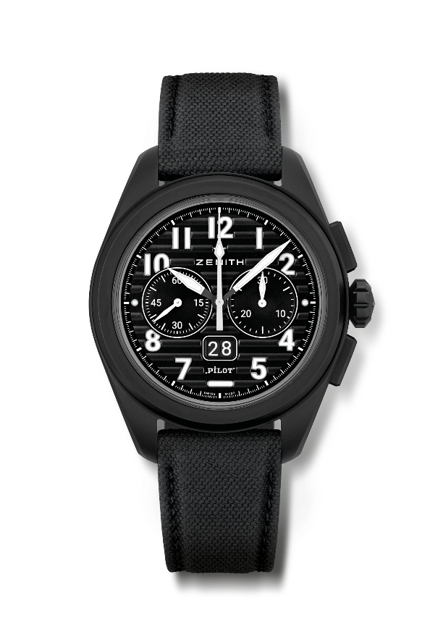
ZENITH真力时PILOT飞行员系列大日历飞返腕表
型号：49.4000.3652/21.I001

亮点：配备飞返功能的El Primero自动上链导柱轮计时码表。专利大日历显示位于6时位置。大日历在0.007秒内瞬跳（转盘转跳和稳定需0.02秒）。新型表带快拆系统
机芯：El Primero 3652型自动上链机芯
振频：36,000次/小时（5赫兹）
动力储存：60小时
功能：中置时、分显示。小秒盘位于9时位置。
瞬跳大日历显示位于6时位置。飞返计时功能。30分钟计时盘位于3时位置
修饰： 特制“飞行员人工水平仪”黑色摆陀
售价：13400瑞士法郎
材质：黑色微喷砂陶瓷
防水深度：10 ATM（100米）
表壳：42.5毫米
表盘：黑色，装饰横向凹纹
时标：镶贴阿拉伯数字，涂覆SuperLuminova SLN C1超级夜光物料
指针：黑色和白色，涂覆SLN C1超级夜光物料
表带和表扣：配备2条表带：黑色Cordura尼龙效果橡胶表带和卡其色Cordura尼龙效果表带。配备黑色PVD涂层精钢三折叠式表扣。

